АДМИНИСТРАЦИЯ
сельского поселения Прибой
муниципального района Безенчукский
Самарской области
ПОСТАНОВЛЕНИЕ
от 07 февраля 2017 года № 12
п. Прибой

О проведении публичных слушаний о возможности внесения изменений в Правила землепользования и застройки сельского поселения Прибой, Безенчукского района, Самарской области в части изменения зоны размещения объектов делового, общественного, коммерческого, социального и коммунально-бытового назначения (с индексом О1) на зону смешанной застройки (с индексом Ж6), касательно земельного участка с кадастровым номером 63:12:60804007:103, расположенного по адресу ул. Административная, д. 6, сельского поселения Прибой, Безенчукского района, Самарской области.

В соответствии с Градостроительным кодексом РФ, Федеральным законом от 06.10.2003 № 131-ФЗ «Об общих принципах организации местного самоуправления в Российской Федерации», Правилами землепользования и застройки сельского поселения Прибой, Безенчукского района, Самарской области, утвержденные Решением Собрания Представителей сельского поселения Прибой от 19.12.2013г. № 96/45, Уставом сельского поселения Прибой, Безенчукского района, Самарской области, рассмотрев представленные постоянно действующей комиссией по подготовке и внесении изменений в Правила землепользованию и застройке сельского поселения Прибой, муниципального района Безенчукского, Самарской области проекты о внесении изменений в Правила землепользования и застройки сельского поселения Прибой от 10.12.2015 г. №15/6,

ПОСТАНОВЛЯЮ:

1. Провести на территории сельского поселения Прибой, Безенчукского района, Самарской области публичные слушания по проекту решения Собрания представителей сельского поселения Прибой, Безенчукского района, Самарской области в части изменения зоны размещения объектов делового, общественного, коммерческого, социального и коммунально-бытового назначения (с индексом О1) на зону смешанной застройки (с индексом Ж6), касательно земельного участка с кадастровым номером 63:12:60804007:103, расположенного по адресу ул. Административная, д. 6, сельского поселения Прибой, Безенчукского района, Самарской области. (далее также – Проект решения о внесении изменений в Правила).
2. Срок проведения публичных слушаний составляет 14 дней с 09 февраля 2017 года по 28 февраля 2017 года.
3. Срок проведения публичных слушаний исчисляется со дня официального опубликования настоящего постановления и Проекта решения о внесении изменений в Правила до дня официального опубликования заключения о результатах публичных слушаний.
4. Органом, уполномоченным на организацию и проведение публичных слушаний в соответствии с настоящим постановлением, является Комиссия по подготовке проекта правил землепользования и застройки сельского поселения Прибой Безенчукского района Самарской области (далее – Комиссия).
5. Представление участниками публичных слушаний предложений и замечаний по Проекту решения о внесении изменений в Правила, а также их учет осуществляется в соответствии с главой V Правил.
6. Место проведения публичных слушаний (место ведения протокола публичных слушаний) в сельском поселении Прибой, Безенчукского района, Самарской области: 446242, Самарская область, Безенчукский район, п.Прибой, ул. Центральная, д. 5.
7. Мероприятие по информированию жителей сельского поселения Прибой по вопросу публичных слушаний состоится 10 февраля 2017 года в 15.00 по адресу: 446242, Самарская область, Безенчукский район, п.Прибой, ул. Центральная, д.5.
8. Комиссии в целях доведения до населения информации о содержании Проекта решения о внесении изменений в Правила обеспечить организацию выставок, экспозиций демонстрационных материалов в месте проведения публичных слушаний (месте ведения протокола публичных слушаний) и в местах проведения мероприятий по информированию жителей поселения по Проекту решения о внесении изменений в Правила.
9. Прием замечаний и предложений от жителей поселения и иных заинтересованных лиц по Проекту решения о внесении изменений в Правила осуществляется по адресу, указанному в пункте 6 настоящего постановления, в рабочие дни с 10 часов до 19 часов, в субботу с 12 до 17 часов.
10. Прием замечаний и предложений от жителей поселения и иных заинтересованных лиц по Проекту решения о внесении изменений в Правила прекращается 22февраляя 2017 года.
11. Назначить лицом, ответственным за ведение протокола публичных слушаний, протоколов мероприятий по информированию жителей поселения по вопросу публичных слушаний, главного специалиста Администрации сельского поселения В.Е. Вельдина.
12. Опубликовать настоящее постановление в газете «Вестник сельского поселения Прибой».
13. Комиссии в целях заблаговременного ознакомления жителей поселения и иных заинтересованных лиц с Проектом решения о внесении изменений в Правила обеспечить:
- официальное опубликование Проекта решения о внесении изменений в Правила в газете «Вестник сельского поселения Прибой»;
- размещение Проекта решения о внесении изменений в Правила на официальном сайте Администрации сельского поселения Безенчука, Безенчукского района, Самарской области в информационно-телекоммуникационной сети «Интернет» - http://admpriboy.ru.
- беспрепятственный доступ к ознакомлению с Проектом решения о внесении изменений в Правила в здании Администрации поселения (в соответствии с режимом работы Администрации поселения).
14. В случае, если настоящее постановление и (или) Проект решения о внесении изменений в Правила будут опубликованы позднее календарной даты начала публичных слушаний, указанной в пункте 2 настоящего постановления, то дата начала публичных слушаний исчисляется со дня официального опубликования настоящего постановления и Проекта решения о внесении изменений в Правила. При этом установленные в настоящем постановлении календарная дата, до которой осуществляется прием замечаний и предложений от жителей поселения и иных заинтересованных лиц, а также дата окончания публичных слушаний определяются в соответствии с главой V Правил.

Глава сельского поселения Прибой В.В. Пахомов

Приложение №1
к Постановлению Главы
сельского поселения Прибой
муниципального Безенчукского района
Самарской области
№ 12 от 07.02.2017г.

Собрание представителей сельского поселения Прибой
муниципального Безенчукского района

Самарской области

РЕШЕНИЕ (ПРОЕКТ)

от __________________ № ________

о внесении изменений

в Правила землепользования и застройки сельского поселения Прибой Безенчукского района Самарской области в части изменения зоны размещения объектов делового, общественного, коммерческого, социального и коммунально-бытового назначения (с индексом О1) на зону смешанной застройки (с индексом Ж6), касательно земельного участка с кадастровым номером 63:12:60804007:103, расположенного по адресу ул. Административная, д. 6, сельского поселения Прибой, муниципального района Безенчукский, Самарской области, утвержденные Собранием представителей сельского поселения Безенчук муниципального Безенчукского района Самарской области от 19.12.2013г. № 96/45

В соответствии со статьей 33 Градостроительного кодекса Российской Федерации, пунктом 20 части 1 статьи 14 Федерального закона от 6 октября 2003 года № 131-ФЗ «Об общих принципах организации местного самоуправления в Российской Федерации», с учетом заключения о результатах публичных слушаний по проекту изменений в Правила землепользования и застройки сельского поселения Безенчук муниципального Безенчукского района Самарской области от 19.12.2013г. № 96/45, Собрание представителей сельского поселения Прибой муниципального Безенчукского района Самарской области решило:
1. Внести следующие изменения в Правила землепользования и застройки сельского поселения Прибой муниципального Безенчукского района Самарской области в части изменения зоны размещения объектов делового, общественного, коммерческого, социального и коммунально-бытового назначения (с индексом О1) на зону смешанной застройки (с индексом Ж6), касательно земельного участка с кадастровым номером 63:12:60804007:103, расположенного по адресу ул. Административная, д. 6, сельского поселения Прибой, муниципального района Безенчукский,, Самарской области, утвержденные Собранием представителей сельского поселения Безенчук муниципального Безенчукского района Самарской области от 19.12.2013г. № 96/45 в соответствии с Приложением №1.
2. Опубликовать настоящее Решение в газете «Вестник сельского поселения Прибой».
3. Настоящее решение вступает в силу на следующий день после его официального опубликования.
4. Разместить настоящее решение на официальном сайте сельского поселения Прибой.

Глава сельского
поселения Прибой В.В. Пахомов

Приложение 1
к Решению Собрания представителей
сельского поселения Прибой
муниципального Безенчукского района
Самарской области
№ __/__ от _____2017г.

в части изменения зоны размещения объектов делового, общественного, коммерческого, социального и коммунально-бытового назначения (с индексом О1) на зону смешанной застройки (с индексом Ж6), касательно земельного участка с кадастровым номером 63:12:60804007:103, расположенного по адресу ул. Административная, д. 6, сельского поселения Прибой, муниципального района Безенчукский, Самарской области
Изменить зону О1
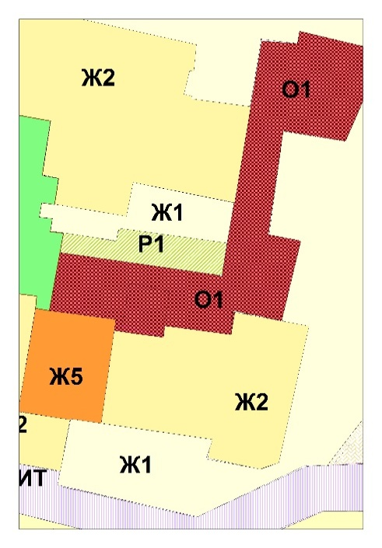
на зону Ж6
